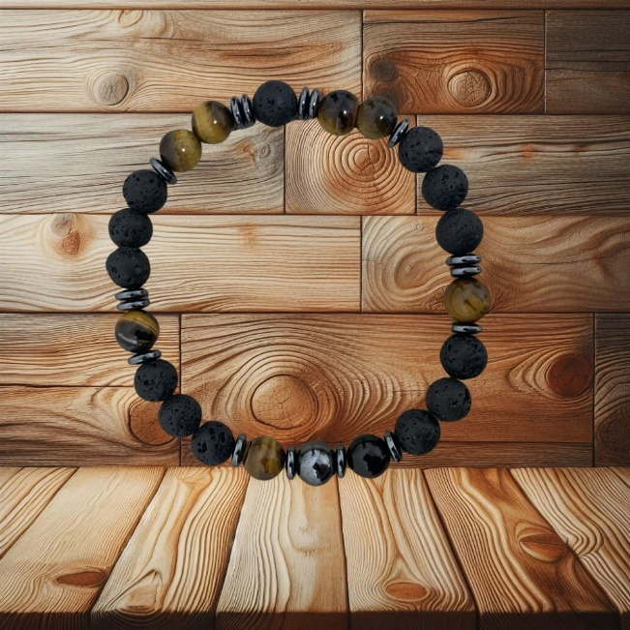

**BRACELE œil DE TIGRE ET PIERRE DE LAVE**

Ce bracelet Œil de Tigre et Pierre de lave vous garantit un bien-être accru grâce aux bénéfices des pierres naturelles qui le composent.

La combinaison de l’œil de tigre et de la pierre de lave crée une synergie puissante de protection, de force intérieure, et de transformation. Ensemble, elles aident à se protéger des influences négatives, à rester ancré face aux défis, tout en favorisant la confiance en soi et la résilience. Ces pierres sont idéales pour ceux qui cherchent à se renforcer intérieurement, à maintenir un équilibre émotionnel stable et à avancer avec détermination dans les périodes de changement.

3 tailles : 19, 20 & 21cm.

**DESCRIPTION**

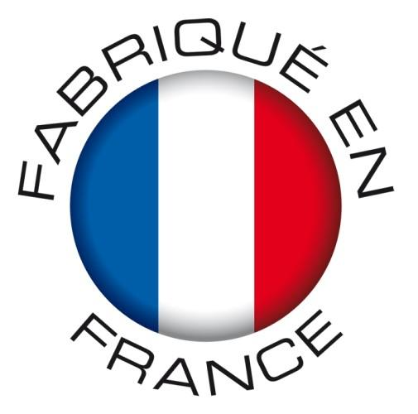Ce bracelet est fait de pierres naturelles en œil de tigre et pierre de Lave, toutes certifiées

Il est réalisé à la main en France par notre artisan créateur Flora.

**CARACTERISTIQUES BRACELET**

* 8 Œil de tigre, 13 Pierre de Lave, 1 hématite, 16 espaceurs en Hématite
* 3 tailles disponibles : 19,20 et 21cm

*Bénéfices et certificats des pierres choisies sur demande